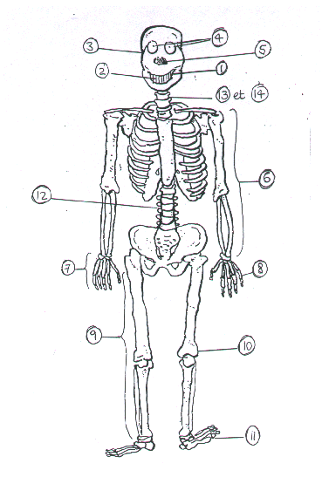
Place les bonnes parties du corps au bon numéro.

